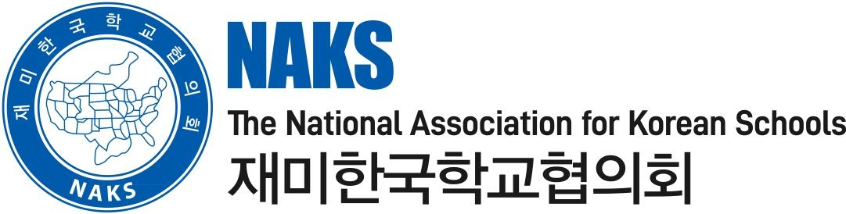

제7회 한국어학습활동 수업 경시대회
동영상 초상권 동의서

PHOTO/VIDEO RELEASE FORM

I hereby give permission for images of my child or me(Teacher) captured during '제7회 한국어학습활동 수업 경시대회' through video, photo and digital camera, to be used solely for the purposes of NAKS educational material and publications, and waive any rights of compensation or ownership thereto.
본인은 ‘제7회 한국어학습활동 수업 경시대회' 중에 캡처된
자녀 또는 본인(교사)의 이미지를 NAKS 교육 자료 및 출판물의 목적으로만
사용할 수 있도록 승인하고 보상 또는 소유권의 모든 권리를 포기합니다.

- Name of Participant (please print): __________________________
- Age: __________

- Name of Parent/Guardian (please print) : _____________________

- Parent/Guardian’s Signature: ______________________________

- Date: ___________________

담당자 및 제출 : 이희진 교육간사 gs@naks.org

Copyright © 2022 The National Association for Korean School, Inc. All right reserved.

